**Національний технічний університет України**

**«Київський політехнічний університет імені Ігоря Сікорського»**

**Інститут прикладного системного аналізу**

**Кафедра Системного проектування**

ЛАБОРАТОРНА РОБОТА №3

на тему: «Дискретизация аналогового гармонического сигнала»

Студента ІІІI курсу

групи ДА-81

Желєзнова В.С.

Київ-2021

## 

**Завдання**

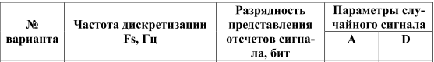



Дискретизуется гармонический сигнал. Его частота в последовательных испытаниях изменяется от fmin до fmax с шагом df.

Шаг изменения частоты аналогового сигнала df= Fs/8. Минимальная частота аналогового сигнала fmin=Fs/8. Максимальная частота аналогового сигнала fmax=4Fs.

Необходимо:

1. Построить график аналогового сигнала, изображающий 2-3 периода сигнала. Для построения графика использовать функцию plot.
2. Используя функцию stem, построить график дискретизованного сигнала в тех же координатах.
3. Построить график аналогового сигнала, восстановленного по отсчетам дискретного сигнала с помощью ряда Котельникова.
4. Определить частоту восстановленного сигнала.

Построить график изменения частоты восстановленного сигнала при изменении частоты исходно го аналогового сигнала. Объяснить его форму.

Ход работы

1. Построим график сигнала

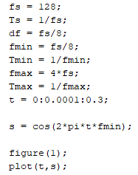

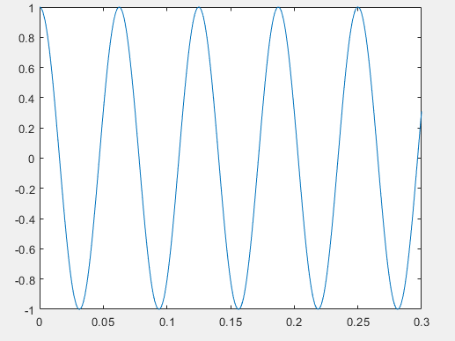

1. Построим график дискретизированого сигнала в тех же координатах

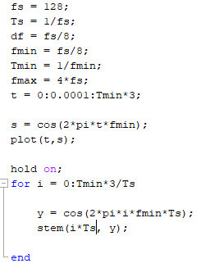

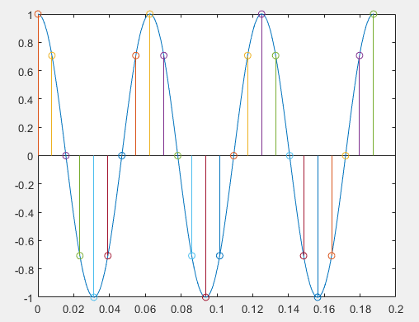

1. Восстановим дискретный сигнал с помощью ряда Котельникова

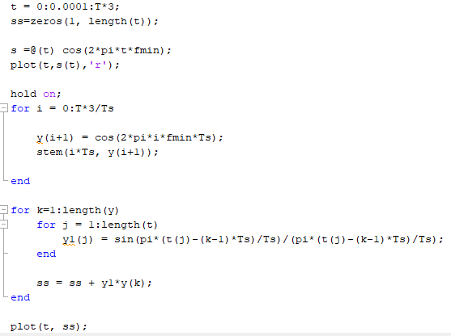

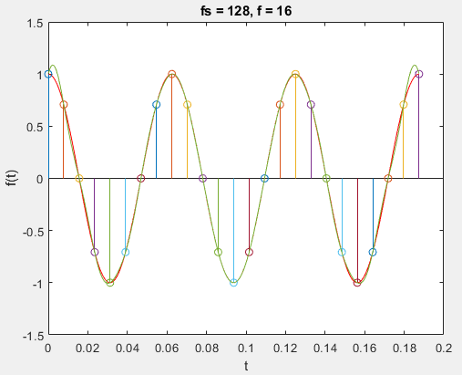

1. Определим частоту полученного сигнала

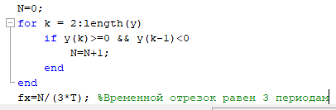

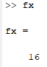

1. Построим графики зависимости восстановленных сигналов от частоты аналаговых

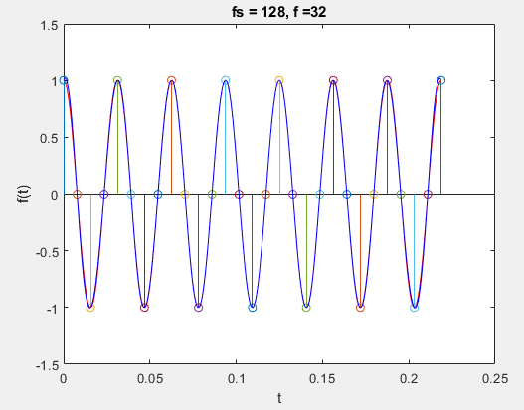

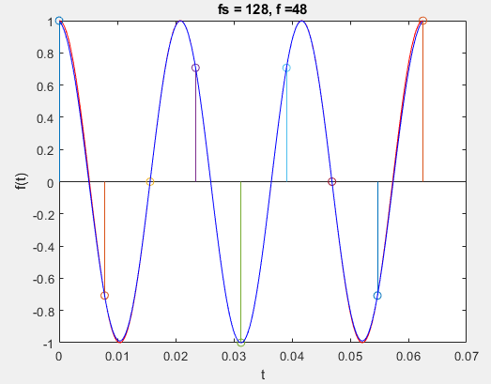

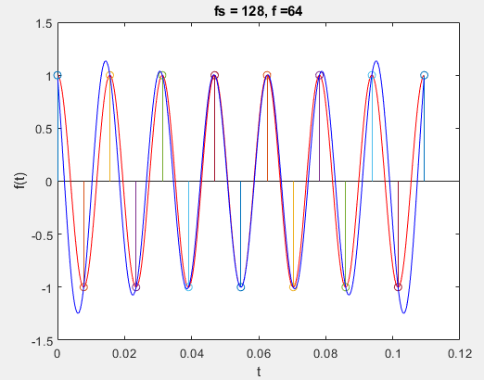

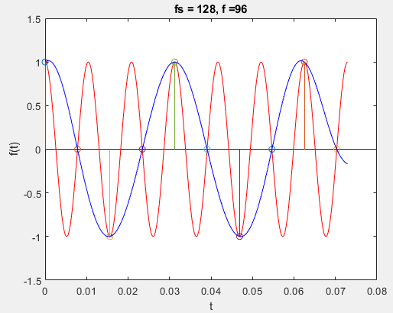

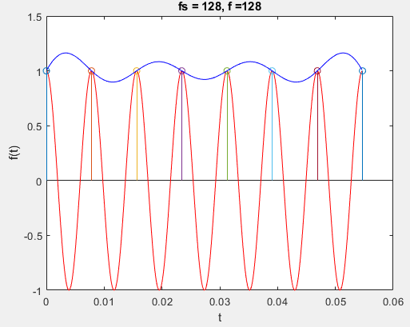

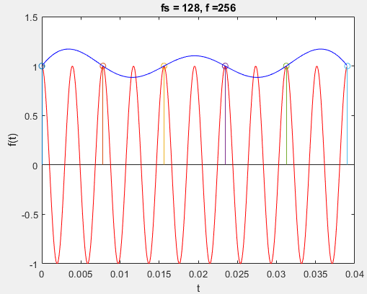

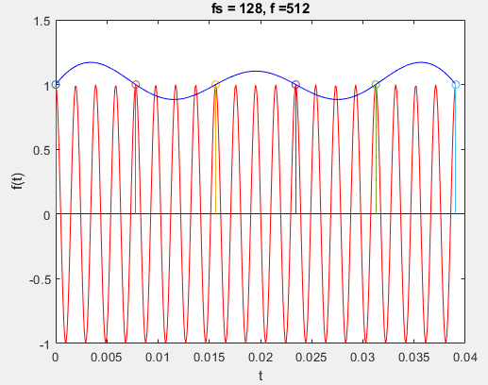

1. Построим график зависимости частоты восстановленого сигнала от частоты исходного сигнала

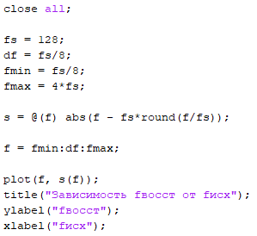

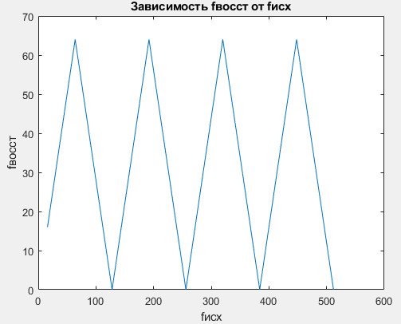

**Висновок**

В данной лабораторной работе рассматривалась теорема Котельникова для восстановления аналогового сигнала по отчетам дискретного сигнала. Было обсчитано частоты восстановленного сигнала при изменении частоты входного сигнала и построен график их зависимости. В ходе анализа было установлено, что при нарушении границы Найквиста теорема Котельникова выполняется и восстановленный сигнал искажается из-за эффекта наложения спектров.

Эффект наложения спектров или алиасинг - эффект искажения исходного сигнала при дискретизации, возникающий при восстановлении сигнала, частота которого выше границы Найквиста. При этом высокочастотные составляющие аналогового сигнала преобразуются в более низкие частоты в спектре восстановленного сигнала и накладываются на него. Искажений можно избежать, если пропустить сигнал через фильтр низких частот или антиалиасинговый фильтр. Данные фильтры отрезают частоты, которые выше границы Найквиста и тем самым убирают эффект алиасинга.